**SE14-PPT自动生成系统**

总体架构

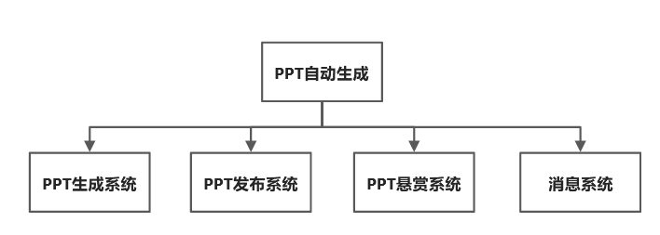

一．PPT生成系统架构

【软件层次结构图】

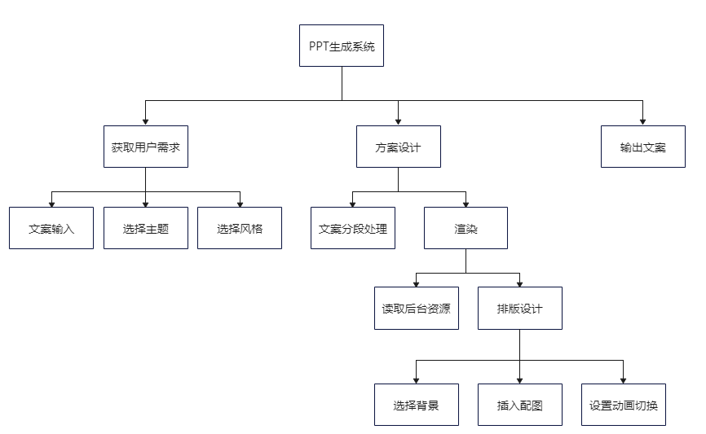

【详细设计】

（1）模块名称：getCustomerRequirement

模块类型：函数

返回类型：void

输入参数：无

输出参数：无

错误消息：无

文件存取：无

文件修改：无

模块调用：inputPassage,selectTopic,selectStyle

描述：获取用户需求顶层模块，该模块依次调用文案输入、选择主题和选择风格三个模块，以获取用户的具体需求。

PROCEDURE getCustomerRequirement IS

    BEGIN

        input passage from inputPassage

        select topic from selectTopic

        select style from selectStyle

    END getCustomerRequirement

（2）模块名称：inputPassage

模块类型：函数

返回类型：void

输入参数：文案内容:string

输出参数：无

错误消息：无

文件存取：将文案存入pendingList

文件修改：无

模块调用：无

描述：用户输入文案，系统将其存入待处理列表。

PROCEDURE inputPassage IS

    BEGIN

        input passage from inputBox

        save passge in pendingList

    END inputPassage

|  |  |  |  |
| --- | --- | --- | --- |
| 测试对象 | 测试标题 | 测试步骤 | 预期结果 |
| 输入文案 | 输入文案 | 从键盘键入一段字符串 | 在待处理列表中存入该字符串 |

（3）模块名称：selectTopic

模块类型：函数

返回类型：void

输入参数：主题:string

输出参数：无

错误消息：无

文件存取：将主题存入pendingList

文件修改：无

模块调用：无

描述：用户选择设计主题，系统将其存入待处理列表。

PROCEDURE selectTopic IS

    BEGIN

        input topic from inputBox

        save topic in pendingList

    END selectTopic

|  |  |  |  |
| --- | --- | --- | --- |
| 测试对象 | 测试标题 | 测试步骤 | 预期结果 |
| 选择主题 | 选择已知主题 | 从键盘键入已知主题 | 待处理列表中对应项标注对应主题信息 |
| 选择主题 | 选择未知主题 | 从键盘键入未知主题 | 返回错误信息 |

（4）模块名称：selectStyle

模块类型：函数

返回类型：void

输入参数：风格:string

输出参数：无

错误消息：无

文件存取：将风格存入pendingList

文件修改：无

模块调用：无

描述：用户选择设计风格，系统将其存入待处理列表。

PROCEDURE selectStyle IS

    BEGIN

        input style from inputBox

        save style in pendingList

    END selectStyle

|  |  |  |  |
| --- | --- | --- | --- |
| 测试对象 | 测试标题 | 测试步骤 | 预期结果 |
| 选择风格 | 选择已知风格 | 从键盘键入已知风格 | 待处理列表中对应项标注对应风格信息 |
| 选择风格 | 选择未知风格 | 从键盘键入未知风格 | 返回错误信息 |

（5）模块名称：designProject

模块类型：函数

返回类型：file

输入参数：无

输出参数：无

错误消息：无

文件存取：无

文件修改：无

模块调用：sectionPassage,renderPassage

描述：方案设计顶层模块，依次调用文案分段处理、渲染模块，返回制作好的ppt文件。

PROCEDURE designProject IS

    BEGIN

        section passage from sectionPassage

        render passage from renderPassage

        return finalFile

    END designProject

|  |  |  |  |
| --- | --- | --- | --- |
| 测试对象 | 测试标题 | 测试步骤 | 预期结果 |
| 方案设计 | 方案设计 | 待处理列表中存入待处理文案 | 生成最终生成文件 |

（6）模块名称：sectionPassage

模块类型：函数

返回类型：string

输入参数：待处理文案：string

输出参数：无

错误消息：无

文件存取：从pendingList中取出文案

文件修改：无

模块调用：无

描述：对待处理文案进行适当的分段处理，处理结果作为模块的值返回它。

PROCEDURE sectionPassage IS

    BEGIN

        takeout passage from pendingList

        segment passage

        return segmentedPassage

    END sectionPassage

|  |  |  |  |
| --- | --- | --- | --- |
| 测试对象 | 测试标题 | 测试步骤 | 预期结果 |
| 分段处理 | 分段处理 | 待处理列表中存入待处理文案 | 输出已分段文案 |

（7）模块名称：renderPassage

模块类型：函数

返回类型：file

输入参数：已分段文案：string

输出参数：无

错误消息：无

文件存取：无

文件修改：无

模块调用：readBackgroundResource,designTypesetting

描述：模块输入已分段文案，调用读取后台资源模块以获取资源，然后调用排版设计模块，最后返回设计好的方案（PPT文件）。

PROCEDURE renderPassage IS

    BEGIN

        input segmentedPassage

        get resource from readBackgroundResource

        design typesetting from designTypesetting

        return finalFile

    END renderPassage

|  |  |  |  |
| --- | --- | --- | --- |
| 测试对象 | 测试标题 | 测试步骤 | 预期结果 |
| 渲染 | 渲染 | 输入已分段文案 | 输出最终生成文件 |

（8）模块名称：readBackgroundResource

模块类型：函数

返回类型：ptr

输入参数：无

输出参数：无

错误消息：无

文件存取：读取后台资源

文件修改：无

模块调用：无

描述：申请后台资源访问权限，返回资源调用位置的指针。

PROCEDURE readBackgroundResource IS

    BEGIN

        request access for background access

        return ptr

    END renderPassage

|  |  |  |  |
| --- | --- | --- | --- |
| 测试对象 | 测试标题 | 测试步骤 | 预期结果 |
| 读取后台资源 | 后台资源可读 | 开放后台权限，提交申请 | 返回资源调用位置指针 |
| 读取后台资源 | 后台资源不可读 | 关闭后台权限，提交申请 | 返回错误信息 |

（9）模块名称：designTypesetting

模块类型：函数

返回类型：file

输入参数：文案内容:string，后台资源调用指针：ptr

输出参数：无

错误消息：无

文件存取：无

文件修改：无

模块调用：selectBackground,insertPicture,setSwitching

描述：分段后的文案依次进行选择背景、插入配图、设置动画切换操作，最后返回设计好的方案（PPT文件）。

PROCEDURE designTypesetting IS

    BEGIN

        input ptr

        input segmentedPassage

        select background from selectBackground

        insert picture from insertPicture

        set switching effect from setSwitching

        return finalFile

    END designTypesetting

|  |  |  |  |
| --- | --- | --- | --- |
| 测试对象 | 测试标题 | 测试步骤 | 预期结果 |
| 排版设计 | 排版设计 | 输入后台资源指针，输入已分段文案 | 返回最终生成文件 |

（10）模块名称：selectBackground

模块类型：函数

返回类型：file

输入参数：文案内容:string，后台资源调用指针：ptr

输出参数：无

错误消息：无

文件存取：无

文件修改：无

模块调用：无

描述：根据后台资源库选择合适的背景，生成初步的PPT文稿

PROCEDURE selectBackground IS

    BEGIN

        input ptr

        input segmentedPassage

        select background

        return firstFile

    END selectBackground

|  |  |  |  |
| --- | --- | --- | --- |
| 测试对象 | 测试标题 | 测试步骤 | 预期结果 |
| 选择背景 | 选择背景 | 输入后台资源指针，输入已分段文案 | 返回初步生成文件 |

（11）模块名称：insertPicture

模块类型：函数

返回类型：file

输入参数：PPT文稿：file，后台资源调用指针：ptr

输出参数：无

错误消息：无

文件存取：无

文件修改：无

模块调用：无

描述：根据后台资源库插入合适的配图，返回处理结果以继续下一步操作

PROCEDURE insertPicture IS

    BEGIN

        input firstFile

        input ptr

        insert proper picture into file

        return secondFile

    END renderPassage

|  |  |  |  |
| --- | --- | --- | --- |
| 测试对象 | 测试标题 | 测试步骤 | 预期结果 |
| 插入配图 | 插入配图 | 输入初步生成文件，输入后台资源指针 | 返回第二步生成文件 |

（12）模块名称：setSwitching

模块类型：函数

返回类型：file

输入参数：PPT文稿:file，后台资源调用指针：ptr

输出参数：无

错误消息：无

文件存取：无

文件修改：无

模块调用：无

描述：根据后台资源库设置动画级切换效果，生成最终方案

PROCEDURE setSwitching IS

    BEGIN

        input secondFile

        input ptr

        set switching effect for each page

        return finalFile

    END renderPassage

|  |  |  |  |
| --- | --- | --- | --- |
| 测试对象 | 测试标题 | 测试步骤 | 预期结果 |
| 设置动画切换 | 设置动画切换 | 输入第二步生成文件，输入后台资源指针 | 返回最终生成文件 |

二．PPT发布系统架构

【软件层次结构图】

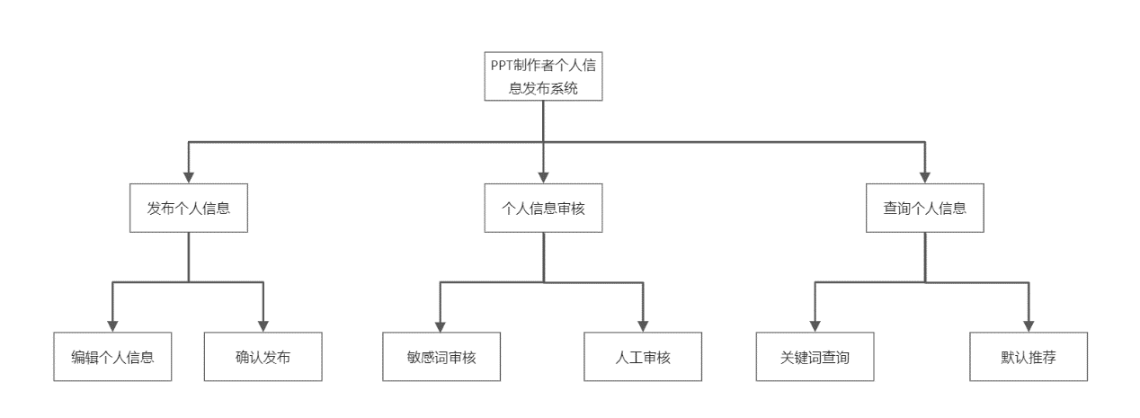

### 模块列表及说明

#### PPT制作者个人信息发布系统

说明：PPT制作者个人信息发布系统的顶层模块

#### 发布个人信息

说明：负责PPT制作者信息发布部分的模块，用户输入个人与PPT制作的相关信息，模块将信息整理后送至个人信息审核模块进行审核。

#### 编辑个人信息

说明：负责PPT制作者信息编辑的模块，提供窗口供用输入与PPT制作者相关信息。

#### 确认发布

说明：在用户确认输入无误后，模块将信息发送到审核模块。

#### 发布信息审核

说明：负责信息审核的顶层模块，输入用户输入的PPT制作者信息，输出审核结果。

#### 敏感词审核

说明：负责对用户输入的PPT制作者信息进行初步的审核，输出通过敏感词审核的PPT制作者信息。

#### 人工审核

说明：输入通过敏感词审核的PPT制作者信息，输出通过人工审核的结果。

#### 查询个人信息

说明：输入查询方式，输出查询的PPT制作者信息。

#### 关键词查询

说明：输入用户输入的搜索关键词，输出PPT制作者信息表中与用户输入的搜索关键词匹配的PPT制作者信息。

#### 默认推荐

说明：输入用户个人喜好关键词，输出按用户喜欢契合度高的PPT制作者信息。

## 详细设计

详细设计以PDL的方式表示

### 发布个人信息

|  |  |
| --- | --- |
| 模块名称 | releaseInformation |
| 模块类型 | 函数 |
| 返回类型 | void |
| 输入参数 | 无 |
| 输出参数 | 无 |
| 错误消息 | 无 |
| 文件存取 | 无 |
| 文件修改 | 无 |
| 模块调用 | 调用editInformation  调用auditInformation |
| 描述 | 发布个人信息的顶层模块 |

PROCEDURE releaseInformation IS

    BEGIN

        get information from editInformation

        audit information using auditInformation

    END releaseInformation

调用编辑信息模块，获得个人信息，并调用审核模块

测试用例：

|  |  |  |  |
| --- | --- | --- | --- |
| 测试对象 | 测试标题 | 测试步骤 | 预期结果 |
| 进入界面 | 进入界面 | 点击进入 | 系统提示登陆成功并且显示下一步可执行的操作界面 |

### 编辑个人信息

|  |  |
| --- | --- |
| 模块名称 | editInformation |
| 模块类型 | 函数 |
| 返回类型 | information |
| 输入参数 | 无 |
| 输出参数 | information |
| 错误消息 | error:input is invaild |
| 文件存取 | 无 |
| 文件修改 | 无 |
| 模块调用 | 无 |
| 描述 | 通过文本框获取个人信息并返回 |

PROCEDURE editInformation IS

    BEGIN

        return information from the inputbox

    END editInformation

通过文本框获取个人信息并返回

|  |  |  |  |
| --- | --- | --- | --- |
| 测试对象 | 测试标题 | 测试步骤 | 预期结果 |
| 正确输入 | 正确输入 | 正确输入信息 | 得到正确的信息 |
| 错误输入 | 错误输入 | 错误输入信息 | error |

### 个人信息审核

|  |  |
| --- | --- |
| 模块名称 | auditInformation |
| 模块类型 | 函数 |
| 返回类型 | void |
| 输入参数 | information |
| 输出参数 | 无 |
| 错误消息 | 无 |
| 文件存取 | 无 |
| 文件修改 | 无 |
| 模块调用 | 调用auditSensitiveWords |
| 描述 | 首先调用敏感词审核，若通过则将其加入待人工审核表 |

PROCEDURE auditInformation IS

    BEGIN

        audit sensitive words using auditSensitiveWords

        if auditSensitiveWords == False

            alert to user that sensitive words in information

        else

            insert information into UnauditInformationList

    END auditInformatiaon

首先调用敏感词审核，若通过则将其加入待人工审核表

|  |  |  |  |
| --- | --- | --- | --- |
| 测试对象 | 测试标题 | 测试步骤 | 预期结果 |
| 有敏感词输入 | 有敏感词输入 | 输入带有敏感词的信息 | 警告用户 |
| 无敏感词输入 | 无敏感词输入 | 输入不带有敏感词的信息 | 将信息加入人工审核表 |

### 敏感词审核

|  |  |
| --- | --- |
| 模块名称 | auditSensitiveWords |
| 模块类型 | 函数 |
| 返回类型 | bool |
| 输入参数 | information |
| 输出参数 | true/false |
| 错误消息 | 无 |
| 文件存取 | 无 |
| 文件修改 | 无 |
| 模块调用 | 无 |
| 描述 | 与敏感词表进行匹配 |

PROCEDURE auditSensitiveWords IS

    BEGIN

        if word in information is in sensitive words table

            return False

        else

            return True

    END auditSensitiveWords

将PPT制作者信息中的词与敏感词表进行匹配，如果匹配成功，则返回False否则True

|  |  |  |  |
| --- | --- | --- | --- |
| 测试对象 | 测试标题 | 测试步骤 | 预期结果 |
| 有敏感词输入 | 有敏感词输入 | 输入带有敏感词的信息 | false |
| 无敏感词输入 | 无敏感词输入 | 输入不带有敏感词的信息 | true |

### 人工审核

|  |  |
| --- | --- |
| 模块名称 | auditInformationByHuman |
| 模块类型 | 函数 |
| 返回类型 | void |
| 输入参数 | information |
| 输出参数 | 无 |
| 错误消息 | 无 |
| 文件存取 | 无 |
| 文件修改 | 无 |
| 模块调用 | 无 |
| 描述 | 审核PPT制作者信息并给出结果 |

PROCEDURE auditInformationByHuman IS

    BEGIN

        list information in unauditInformationList throught UI module to auditer

        auditer input result

        if result == True

            insert information into InformationList

        else

            inform committer

        remove information from unauditInformationList

    END auditInformationByHuman

审核者可以审核PPT制作者信息并给出结果，若通过则加入PPT制作者信息表中，若未通过则通知PPT制作者。

|  |  |  |  |
| --- | --- | --- | --- |
| 测试对象 | 测试标题 | 测试步骤 | 预期结果 |
| 输入 | 输入 | 输入信息 | 审核员成功看到信息 |
| 审核通过 | 审核通过 | 审核员通过信息 | 信息加入信息表，且信息移除出人工审核表 |
| 审核不通过 | 审核不通过 | 审核员未通过信息 | 信息移除出人工审核表 |

### 查询个人信息

|  |  |
| --- | --- |
| 模块名称 | queryInformation |
| 模块类型 | 函数 |
| 返回类型 | information list |
| 输入参数 | 无 |
| 输出参数 | queryList |
| 错误消息 | 无 |
| 文件存取 | 无 |
| 文件修改 | 无 |
| 模块调用 | 调用searchInformation  调用defaultInformation |
| 描述 | 关键词查询或者默认推荐 |

PROCEDURE queryInformation IS

BEGIN

if user input keywords

keywords = what user input in inputbox

        queryList = search keyWords in informationList using searchInformation

        return queryList

else

defaultList = recommend information using defaultInformation

return queryList = defaultList

    END queryInformation

用户输入关键词，若输入关键词，这调用关键词查询模块，得到相关的查询表；若没输入关键词，则调用默认推荐模块，得到默认推荐表。

|  |  |  |  |
| --- | --- | --- | --- |
| 测试对象 | 测试标题 | 测试步骤 | 预期结果 |
| 输入关键词 | 输入关键词 | 输入关键词进行查询 | 显示关键词相关的制作者 |
| 不输入关键词 | 不输入关键词 | 不输入关键词进行查询 | 显示默认推荐的制造者 |

### 关键词查询

|  |  |
| --- | --- |
| 模块名称 | searchInformation |
| 模块类型 | 函数 |
| 返回类型 | information list |
| 输入参数 | 无 |
| 输出参数 | queryList |
| 错误消息 | error:input is invaild |
| 文件存取 | 无 |
| 文件修改 | 无 |
| 模块调用 | 无 |
| 描述 | 对关键词进行匹配 |

PROCEDURE searchInformation IS

    BEGIN

        resList is empty information list

        For information In information List

            For word In context of information

                For keyWord In keyWords

                    if word == keyWord

                        insert information into resList

        return queryList

END searchInformation

对每一个PPT制作者信息表中的文字，对关键词进行匹配，如果匹配成功，则加入查询表中。

|  |  |  |  |
| --- | --- | --- | --- |
| 测试对象 | 测试标题 | 测试步骤 | 预期结果 |
| 正确输入 | 正确输入 | 正确输入关键词 | 显示关键词相关的制作者 |
| 错误输入 | 错误输入 | 错误输入关键词 | error |

### 默认推荐

|  |  |
| --- | --- |
| 模块名称 | defaultInformation |
| 模块类型 | 函数 |
| 返回类型 | information list |
| 输入参数 | 无 |
| 输出参数 | defaultList |
| 错误消息 | 无 |
| 文件存取 | 无 |
| 文件修改 | 无 |
| 模块调用 | 无 |
| 描述 | 默认推荐PPT制作者 |

PROCEDURE defaultInformation IS

    BEGIN

        defaultWord is calculated from the user's most recent browsing history

defaultList = search defaultWord using searchInformation

return defaultList

    END defaultInformation

通过统计用户最近浏览信息，得到关键词，再调用关键词查询模块得到推荐。

|  |  |  |  |
| --- | --- | --- | --- |
| 测试对象 | 测试标题 | 测试步骤 | 预期结果 |
| 有浏览记录的用户 | 有浏览记录的用户 | 有浏览记录的用户使用默认推荐 | 正确显示默认推荐的作者 |
| 无浏览记录的用户 | 无浏览记录的用户 | 有浏览记录的用户使用默认推荐 | 显示系统默认推荐的几个创造者 |

三．PPT悬赏系统架构

【软件层次结构图】

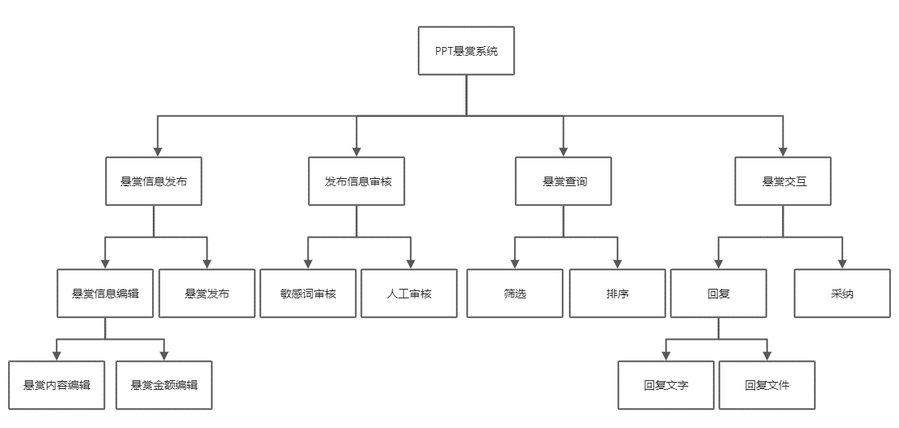

### 模块列表及说明

#### PPT悬赏系统

说明：PPT悬赏系统的顶层模块

#### 悬赏录入

说明：负责悬赏信息发布部分的模块，用户输入悬赏相关信息，模块将信息整理后送至发布信息审核模块进行审核。

#### 悬赏信息编辑

说明：负责悬赏信息编辑的模块，提供窗口供用输入与编辑悬赏相关信息，并送入审核。

#### 悬赏内容编辑

说明：管理用户输入悬赏的描述。

#### 悬赏金额编辑

说明：管理用户输入悬赏的金额。

#### 悬赏信息审核

说明：负责信息审核的顶层模块，输入用户输入的悬赏信息，输出审核后的信息。

#### 敏感词审核

说明：负责对用户输入的悬赏信息进行初步的审核，输出通过敏感词审核的悬赏信息。

#### 人工审核

说明：输入通过敏感词审核的悬赏信息，输出通过人工审核的悬赏信息。

#### 悬赏查询

说明：输入通过审核的悬赏信息与查询方式，输出查询获得的悬赏信息至悬赏展示界面。

#### 筛选

说明：输入用户输入的搜索关键词与悬赏信息表，输出悬赏信息表中与用户输入的搜索关键词匹配的悬赏信息。

#### 排序

说明：输入悬赏信息表中与用户输入的搜索关键词匹配的悬赏信息，输出按时间，悬赏金额或其他给定顺序排序的悬赏信息。

#### 悬赏交互

说明：负责用户与悬赏进行交互的模块，输入用户操作，输出对应的效果。

#### 回复

说明：输入用户想要回复的内容，将回复送至服务器，在对应悬赏下进行仅发布者可见的展示。

#### 回复文字

说明：输入用户想要回复的文字，将回复送至服务器，在对应悬赏下进行仅发布者可见的展示。

#### 回复文件

说明：输入用户想要回复的文件，将回复送至服务器，在对应悬赏下进行仅发布者可见的展示。

#### 采纳

说明：输入用户的采纳操作，对悬赏下对应的回复完成采纳，完成悬赏，完成金额支付。

## 详细设计

详细设计以表格，PDL，测试的方式表示

### 悬赏录入

|  |  |
| --- | --- |
| 模块名称 | requirementInput |
| 模块类型 | 函数 |
| 返回类型 | void |
| 输入参数 | None |
| 输出参数 | 无 |
| 错误消息 | 无 |
| 文件存取 | 无 |
| 文件修改 | 无 |
| 模块调用 | createRequirement  auditRequirement |
| 描述 | 调用后续模块，分别获得悬赏内容与金额，并调用审核模块 |

PROCEDURE requirementInput IS

    BEGIN

        PERFORM createRequirement

        audit requirement using auditRequirement

    END requirementInput

### 悬赏信息编辑

|  |  |
| --- | --- |
| 模块名称 | createRequirement |
| 模块类型 | 函数 |
| 返回类型 | void |
| 输入参数 | None |
| 输出参数 | 无 |
| 错误消息 | 无 |
| 文件存取 | 无 |
| 文件修改 | 无 |
| 模块调用 | getRequirenmentContext  getRequirenmentReward |
| 描述 | 调用后续模块，分别获得悬赏内容与金额，并调用审核模块 |

PROCEDURE createRequirement IS

    BEGIN

        context = PERFORM getRequirenmentContext

reward = PERFROM getRequirenmentReward

create resRequirement using context, reward

        return resRequirement

    END requirementInput

### 悬赏内容编辑

|  |  |
| --- | --- |
| 模块名称 | getRequirenmentContext |
| 模块类型 | 函数 |
| 返回类型 | String |
| 输入参数 | None |
| 输出参数 | 无 |
| 错误消息 | 无 |
| 文件存取 | 无 |
| 文件修改 | 无 |
| 模块调用 | 无 |
| 描述 | 通过文本框或许悬赏内容并返回 |

PROCEDURE getRequirenmentContext IS

    BEGIN

        return context from the inputbox

    END getRequirenmentContext

### 悬赏金额编辑

|  |  |
| --- | --- |
| 模块名称 | getRequirenmentReward |
| 模块类型 | 函数 |
| 返回类型 | Int |
| 输入参数 | None |
| 输出参数 | 无 |
| 错误消息 | 无 |
| 文件存取 | 无 |
| 文件修改 | 无 |
| 模块调用 | 无 |
| 描述 | 通过文本框或许悬赏金额并返回 |

PROCEDURE getRequirenmentReward IS

    BEGIN

        return reward from the inputbox

    END getRequirenmentReward

### 悬赏信息审核

|  |  |
| --- | --- |
| 模块名称 | auditRequirement |
| 模块类型 | 函数 |
| 返回类型 | Void |
| 输入参数 | requirement_in:requirement |
| 输出参数 | 无 |
| 错误消息 | 无 |
| 文件存取 | 无 |
| 文件修改 | 无 |
| 模块调用 | auditSensitiveWords |
| 描述 | 首先调用敏感词审核，若通过则将其加入待人工审核表 |

PROCEDURE auditRequirement IS

    BEGIN

        PERFORM auditSensitiveWords using requirement_in

        if auditSensitiveWords == False

            alert to user that sensitive words in context

        else

            insert requirement into UnauditRequirementList

    END auditRequirement

### 敏感词审核

|  |  |
| --- | --- |
| 模块名称 | auditSensitiveWords |
| 模块类型 | 函数 |
| 返回类型 | Bool |
| 输入参数 | Requirement_in：requirement |
| 输出参数 | 无 |
| 错误消息 | 无 |
| 文件存取 | 无 |
| 文件修改 | 无 |
| 模块调用 | 无 |
| 描述 | 将悬赏信息中的词与敏感词表进行匹配，如果匹配成功，则返回False否则True |

PROCEDURE auditSensitiveWords IS

    BEGIN

        if word in context of requirement_in is in sensitive words table

            return False

        else

            return True

    END auditSensitiveWords

### 人工审核

|  |  |
| --- | --- |
| 模块名称 | auditRequirementByHuman |
| 模块类型 | 函数 |
| 返回类型 | Bool |
| 输入参数 | Void |
| 输出参数 | 无 |
| 错误消息 | 无 |
| 文件存取 | 无 |
| 文件修改 | 无 |
| 模块调用 | 无 |
| 描述 | 审核者可以审核悬赏并给出结果，若通过则加入悬赏表中，若未通过则通知悬赏发布者 |

PROCEDURE auditRequirementByHuman IS

    BEGIN

        list requirement in unauditRequirementList throught UI module to auditer

        auditer input result

        if result == True

            insert requirement into requirementList

        else

            inform committer

        remove requirement from unauditRequirementList

    END auditRequirementByHuman

|  |  |  |  |
| --- | --- | --- | --- |
| 测试对象 | 测试标题 | 测试步骤 | 预期结果 |
| getRequirenmentContext | 输入正常文本 | 输入符合要求的文本 | 无提示，正常运行 |
| getRequirenmentContext | 不输入文本 | 不输入文本 | 提示请输入需求描述 |
| getRequirenmentContext | 输入过长文本 | 输出长度超出限制的文本 | 提示输入需求描述过长，请减少输入长度 |
| getRequirenmentReward | 输入正常金额 | 输入符合要求的金额（>=0.01小数位不超过两位） | 无提示，正常运行 |
| getRequirenmentReward | 不输入金额 | 不输入金额 | 提示请输入金额 |
| getRequirenmentReward | 输入不符合要求的金额 | 输入负数金额，或小数位超过两位的金额 | 提示请输入合理金额，并提示输入范围（>=0.01小数位不超过两位） |
| auditSensitiveWords | 输入含有敏感词的需求描述 | 输入含有敏感词的需求描述 | 提示含有敏感词，请检查 |
| auditSensitiveWords | 输入不含有敏感词的需求描述 | 输入不含有敏感词的需求描述 | 无报错，可在管理员审核界面中找到对应需求 |
| auditRequirementByHuman | 管理员审核通过 | 管理员审核通过 | 可以在需求展示界面找到新通过的需求 |
| auditRequirementByHuman | 管理员审核不通过 | 管理员审核不通过 | 提交者可以收到提示，并且不会在需求展示或待审核界面找到该需求。 |

### 悬赏查询

|  |  |
| --- | --- |
| 模块名称 | requirementInquiry |
| 模块类型 | 函数 |
| 返回类型 | Vector<requirement> |
| 输入参数 | keyWords:Vector<string>,  sortBy:int |
| 输出参数 | 无 |
| 错误消息 | 无 |
| 文件存取 | 无 |
| 文件修改 | 无 |
| 模块调用 | 无 |
| 描述 | 用户输入关键词与排序标准，首先调用关键词查询，输入关键词到下一个模块，得出第一个暂存表（匹配关键词后的悬赏表），然后对这个暂存表使用排序模块进行排序。 |

PROCEDURE requirementInquiry IS

    BEGIN

        user input keywords as keyWords they want and what they want the data sort by as sortBy

        tempList = PERFORM searchRequirement using keyWords

        resList = PERFORM sortRequirement using sortBy

        return resList

    END requirementInquiry

### 筛选

|  |  |
| --- | --- |
| 模块名称 | searchRequirement |
| 模块类型 | 函数 |
| 返回类型 | Vector<requirement> |
| 输入参数 | keyWords:Vector<string> |
| 输出参数 | 无 |
| 错误消息 | 无 |
| 文件存取 | 无 |
| 文件修改 | 无 |
| 模块调用 | 无 |
| 描述 | 对每一个悬赏表中的悬赏中的文字，对关键词进行匹配，如果匹配成功，则加入return表中。 |

PROCEDURE searchRequirement IS

    BEGIN

        resList is empty requirement list

        For requirement In requirementList

            For word In context of requirement

                For keyWord In keyWords

                    if word == keyWord

                        insert requirement into resList

        return resList

### 排序

|  |  |
| --- | --- |
| 模块名称 | sortRequirement |
| 模块类型 | 函数 |
| 返回类型 | Vector<requirement> |
| 输入参数 | keyWords:Vector<string> |
| 输出参数 | 无 |
| 错误消息 | 无 |
| 文件存取 | 无 |
| 文件修改 | 无 |
| 模块调用 | 无 |
| 描述 | 对每一个悬赏表中的悬赏中的文字，对关键词进行匹配，如果匹配成功，则加入return表中。 |

PROCEDURE sortRequirement IS

    BEGIN

        resList = sort(inputList, key = sortBy)

        return resList

    END sortRequirement

### 回复

|  |  |
| --- | --- |
| 模块名称 | reply |
| 模块类型 | 函数 |
| 返回类型 | void |
| 输入参数 | 无 |
| 输出参数 | 无 |
| 错误消息 | 无 |
| 文件存取 | 无 |
| 文件修改 | 无 |
| 模块调用 | getReplyContext  getReplyFile |
| 描述 | 类似悬赏输入，调用下模块获得回复文字与文件，并创建一个回复表的新表项。 |

PROCEDURE reply IS

    BEGIN

        context = PERFORM getReplyContext

        replyFile = PERFORM getReplyFile

        create a new reply with context, file(NULL if getReplyFile==False),

            requirementOwner and other information

        insert the new reply into replyList

    END

### 回复文字

|  |  |
| --- | --- |
| 模块名称 | getReplyContext |
| 模块类型 | 函数 |
| 返回类型 | String |
| 输入参数 | 无 |
| 输出参数 | 无 |
| 错误消息 | 无 |
| 文件存取 | 无 |
| 文件修改 | 无 |
| 模块调用 | 无 |
| 描述 | 从输入框获得回复文本 |

PROCEDURE getReplyContext IS

    BEGIN

        get context from a inputbox

        return context

    END getReplyContext

### 回复文件

|  |  |
| --- | --- |
| 模块名称 | getReplyFile |
| 模块类型 | 函数 |
| 返回类型 | String |
| 输入参数 | 无 |
| 输出参数 | 无 |
| 错误消息 | 无 |
| 文件存取 | 无 |
| 文件修改 | 无 |
| 模块调用 | 无 |
| 描述 | 找到服务器中用户上传的文件，返回文件下载连接 |

PROCEDURE getReplyFile IS

    BEGIN

        Find file input in server

        return download link

    END getReplyFile

### 采纳

|  |  |
| --- | --- |
| 模块名称 | acceptReply |
| 模块类型 | 函数 |
| 返回类型 | String |
| 输入参数 | 无 |
| 输出参数 | 无 |
| 错误消息 | 无 |
| 文件存取 | 无 |
| 文件修改 | 无 |
| 模块调用 | 无 |
| 描述 | 通知对应悬赏的发布者以及被采纳的回复者，并将该条回复信息放入采纳回复表，等待下一步系统完成支付等操作。 |

PROCEDURE acceptReply IS

    BEGIN

        inform requirementPublisher and replyPublisher

remove the reply from replyList

        insert the reqly into acceptedReplyList

End acceptReply

|  |  |  |  |
| --- | --- | --- | --- |
| 测试对象 | 测试标题 | 测试步骤 | 预期结果 |
| searchRequirement | 空关键词 | 输入空关键词查询 | 全部结果 |
| searchRequirement | 非空单个关键词 | 输入非空单个关键词查询 | 含有单个关键词的结果 |
| searchRequirement | 非空多个关键词查询 | 非空多个关键词查询 | 按照含有关键词数量进行排序显示结果 |
| sortRequirement | 排序测试 | 输入不同的排序标签进行排序 | 正确的按照对应标签进行排序的结果 |
| getReplyContext | 输入正常文本 | 输入符合要求的文本 | 无提示，正常运行 |
| getReplyContext | 不输入文本 | 不输入文本 | 提示请输入需求描述 |
| getReplyContext | 输入过长文本 | 输出长度超出限制的文本 | 提示输入需求描述过长，请减少输入长度 |
| getReplyFile | 上传正常大小文件 | 上传正常大小文件 | 无报错，悬赏者可进行下载 |
| getReplyFile | 上传过大文件 | 上传过大文件 | 提示文件过大 |
| acceptReply | 采纳测试 | 悬赏者对回答进行采纳 | 回复信息放入采纳回复表 |

四．信息系统架构

【软件层次结构图】

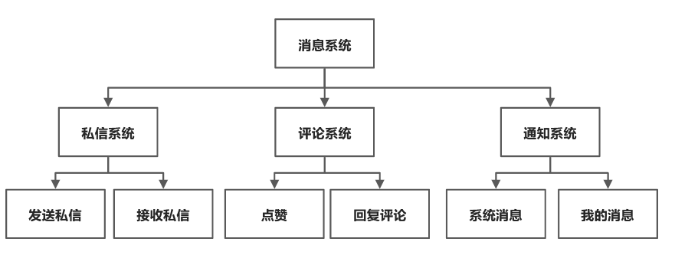

模块列表及说明

消息系统

说明：消息系统的顶层模块，包含私信系统，评论系统，通知系统三大板块

私信系统

说明：私信系统负责处理客户与PPT制作者之前的沟通交流，用户之间沟通交流。

发送私信

说明：用户输入内容，发送私信，系统提示信息发送成功

接收私信

说明：系统将其他用户的私信内容发送给用户，用户可以查看收到的私信消息

评论系统

说明：评论系统负责处理PPT制作者发布的内容下的评论信息，用户和PPT制作者可以点赞，发送回复评论

点赞

说明：用户和PPT制作者可以点赞发布的内容和评论区的每一条评论

回复评论：

说明：用户和PPT制作者可以针对出现的问题在发布的内容的评论区进行讨论，评论以及回复评论

通知系统

说明：通知系统与私信系统和评论系统相关联，所有的通知信息都会发送给接收方

系统消息

说明：输入是PPT作品发布的信息，平台推送的内容，以及PPT收到的点赞，输出是系统的提示信息

我的消息

说明：我的消息与私信系统和评论系统相关联，将所有的私信内容和所有的评论内容发送给接收方

详细设计

|  |  |
| --- | --- |
| 模块名称 | SendPersonalLetter |
| 模块类型 | 函数 |
| 返回类型 | Bool |
| 输入参数 | 发信内容：string，发送方：sender,接收方：receiver |
| 输出参数 | 无 |
| 错误消息 | 无 |
| 文件存取 | 将内容保存到数据库 |
| 文件修改 | 无 |
| 模块调用 | checkIfSuccess |
| 描述 | 将发信内容从发信方发送给接收方 |

PROCEDURE SendPersonalLetter IS

BEGIN

Send letter from sender to receiver

return checkIfSuccess()

    END SendPersonalLetter

测试用例：

|  |  |  |  |
| --- | --- | --- | --- |
| 测试对象 | 测试标题 | 测试步骤 | 预期结果 |
| 私信界面 | 正确发送 | 用户选择私信对象，输入信息，点击发送 | 显示成功发送，对方也成功收到信息 |
| 私信界面 | 空输入 | 用户选择私信对象，无输入信息点击发送 | 系统提示不能发送空消息 |

|  |  |
| --- | --- |
| 模块名称 | ReceivePersonLetter |
| 模块类型 | 函数 |
| 返回类型 | Void |
| 输入参数 | PersonID |
| 输出参数 | 无 |
| 错误消息 | 无 |
| 文件存取 | 从数据库中读取数据 |
| 文件修改 | 无 |
| 模块调用 | checkIfPersonExsist, checkInformation, showInformation |
| 描述 | 接收所有发送给PersonID的私信 |

PROCEDURE ReceivePersonLetter IS

    BEGIN

        checkIfPersonExsist(PersonID)

information_list = checkInformation(PersonID)

showInformation(information_list)

    END ReceivePersonLetter

测试用例：

|  |  |  |  |
| --- | --- | --- | --- |
| 测试对象 | 测试标题 | 测试步骤 | 预期结果 |
| 私信界面 | 有私信内容 | 点击私信界面 | 可以看到未读私信的提示和所有已读消息 |
| 私信界面 | 无私信内容 | 点击私信界面 | 显示所有已读消息 |

|  |  |
| --- | --- |
| 模块名称 | giveThumbsUp |
| 模块类型 | Function |
| 返回类型 | Bool |
| 输入参数 | 点赞内容：information,点赞人：personID |
| 输出参数 | 无 |
| 错误消息 | 无 |
| 文件存取 | 将点赞信息保存到数据库 |
| 文件修改 | 无 |
| 模块调用 | checkIfPersonExsist, addThumbsUpInformation |
| 描述 | 用户（personID）给某一条信息点赞 |

PROCEDURE giveThumbsUp IS

    BEGIN

        checkIfPersonExsist(PersonID)

if isThumbsUp(information):

return false

addThumbsUpInformation(PersonID,information)

return CheckIfSuccess()

    END giveThumbsUp

测试用例：

|  |  |  |  |
| --- | --- | --- | --- |
| 测试对象 | 测试标题 | 测试步骤 | 预期结果 |
| 点赞系统 | 正确点赞 | 给一条信息点赞 | 系统提示点赞成功 |
| 点赞系统 | 重复点赞 | 给一条已点赞的信息 | 系统提示已经点过赞了 |

|  |  |
| --- | --- |
| 模块名称 | commentReply |
| 模块类型 | Function |
| 返回类型 | Bool |
| 输入参数 | 回复内容：information,发送者：sender，接收者：receiver |
| 输出参数 | 无 |
| 错误消息 | 无 |
| 文件存取 | 将数据保存到数据库 |
| 文件修改 | 无 |
| 模块调用 | checkIfPersonExsist, checkIfSuccess, showCommentInformation |
| 描述 | 发送者回复评论，将评论发送给接收者 |

PROCEDURE commentReply IS

    BEGIN

        checkIfPersonExsist(PersonID)

send information from sender to receiver

showCommentInformation(information)

return checkIfSuccess()

    END commentReply

测试用例：

|  |  |  |  |
| --- | --- | --- | --- |
| 测试对象 | 测试标题 | 测试步骤 | 预期结果 |
| 评论系统 | 正常评论 | 对一个PPT信息正常评论 | PPT制作者收到评论信息提示，并且所有人可见此评论 |
| 评论系统 | 空评论 | 对一个PPT信息评论一条空语句，点击发送 | 系统提示输入语句不可为空 |
| 评论系统 | 回复评论 | 回复一条评论 | 被回复的用户收到评论回复提示 |

|  |  |
| --- | --- |
| 模块名称 | SystemInformation |
| 模块类型 | Function |
| 返回类型 | Void |
| 输入参数 | 用户ID：personID |
| 输出参数 | 无 |
| 错误消息 | 无 |
| 文件存取 | 读取数据库个人的系统信息 |
| 文件修改 | 无 |
| 模块调用 | checkIfPersonExsist, getSystemInformation, showSystemInformation |
| 描述 | 显示所有系统消息 |

PROCEDURE systemInformation IS

    BEGIN

        checkIfPersonExsist(PersonID)

system_information_list = getSystemInformation(PersonID)

showSystemInformation(system_information_list)

    END systemInformation

测试用例：

|  |  |  |  |
| --- | --- | --- | --- |
| 测试对象 | 测试标题 | 测试步骤 | 预期结果 |
| 系统消息 | 显示消息 | 点击系统消息界面 | 系统提示所有未读消息和所有已读消息，点赞信息 |

|  |  |
| --- | --- |
| 模块名称 | UserInformation |
| 模块类型 | Function |
| 返回类型 | Void |
| 输入参数 | PersonID |
| 输出参数 | 无 |
| 错误消息 | 无 |
| 文件存取 | 读取数据库个人的用户信息 |
| 文件修改 | 无 |
| 模块调用 | checkIfPersonExsist, getPersonLetter, getPersonComment, showInformation |
| 描述 | 显示所有私信内容和评论回复 |

PROCEDURE UserInformation IS

    BEGIN

        checkIfPersonExsist(PersonID)

person_letter_list = getPersonLetter(PersonID)

person_comment_list = getPersonComment(PersonID)

showInformation(person_letter_list,person_comment_list)

    END UserInformation

测试用例：

|  |  |  |  |
| --- | --- | --- | --- |
| 测试对象 | 测试标题 | 测试步骤 | 预期结果 |
| 我的消息 | 显示消息 | 进入我的消息界面 | 系统显示所有未读的评论信息和私信内容 |